南昌泾口“5·20”一般道路交通事故调查报告
来源：南昌县人民政府 南昌县·事故调查报告（全省站搜索）
原文链接：http://ncx.nc.gov.cn/ncxrmzf/gajzwgz/202412/b1bf3112739346b7a617e4b66723a1c6.shtml
发布时间：2025-03-13 抓取时间：2026-10-14 正文含图，已嵌入原图

您现在所在的位置: 首页>政务公开>政府信息公开>部门信息公开目录>县公安局>其他法定信息>政务工作
分享到：
索引号：主题分类：发布机构：生成日期：文件编号：有效性：公开范围：公开方式：
南昌泾口“5·20”一般道路交通事故调查报告
• 浏览量：
• 字体【 大 中 小 】
（一）事故车辆基本情况1.赣H88701重型厢式货车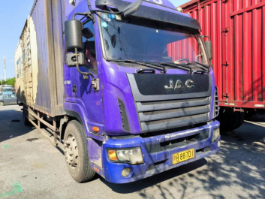2.赣AK90128二轮电动车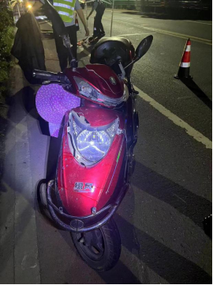（二）事故车辆驾驶人员情况（三）事故单位相关情况（四）事故相关单位安全管理情况（五）事故发生经过（六）事故现场情况1.道路环境基本情况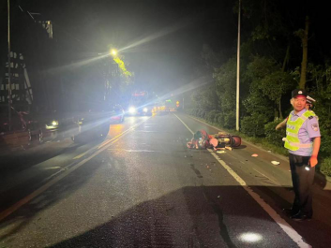2.事故车辆行驶轨迹（七）人员伤亡和直接经济损失情况1.死亡人员情况2.直接经济损失情况（八）其他情况（一）事故信息接报及响应情况（二）事故现场应急处置情况（三）医疗救治和善后情况（四）事故应急处置评估（一）事故原因（二）事故相关检验检测和鉴定情况1.安全技术性能鉴定2.车辆痕迹鉴定3.血样鉴定4.尸体鉴定5.车辆碰撞鉴定6.DNA鉴定7.行驶速度鉴定（一）建议移送司法机关处理的人员（1人）（二）对事故单位的处理建议（1个）（一）要强化源头管理，督促企业严格落实主体责任（二）要加强从业人员安全教育，提高安全生产意识（三）要强化道路交通秩序整治，保障人民群众出行安全
扫码浏览
【TOP】【打印页面】【关闭页面】

